KẾ HOẠCH BÀI DẠY
Thứ Ba ngày 8 tháng 10 năm 2024
Môn học: Hoạt động trải nghiệm
Bài : NHỮNG VIỆC EM THƯỜNG LÀM Ở NHÀ
1. Yêu cầu cần đạt
- Làm đúng việc, đúng giờ.
- Nhận biết và làm những việc thường ngày ở nhà có ích cho bản thân.
- Biết chọn lọc những việc cần làm.
- Biết chăm sóc bản thân.
- Phát triển năng lực trình bày, tư duy, giao tiếp, hợp tác; tự học, tự phục vụ, xử lý các tình huống liên quan đến cuộc sống ở nhà.
- Phát triển năng lực sử dụng bút, chuột, các kí hiệu trên thanh công cụ khi thiết kế bài dạy trên bảng tương tác.
- HS chăm học, chăm làm, vui vẻ, thích học, tự tin, tinh thần đoàn kết, yêu thương, có trách nhiệm với bản thân và công việc ở nhà.
- Biết yêu quý, tôn trọng bản thân và người thân.
2. Đồ dùng dạy học:
1.Giáo viên: Thiết kế bài dạy trên bảng tương tác (clip bài hát), bộ thẻ cảm xúc, phiếu bài tập, 1 số vật dụng cho hs thực hành (quần áo,chăn mền, chén đĩa, muỗng đũa,…)
2. Học sinh: Bút chì, thước, gôm, phấn, bảng con.
3. Hoạt động dạy học chủ yếu:
Thời gian | Hoạt động của GV | Hoạt động của HS
2 phút | 1. Khởi động: Múa hát bài “ Bé quét nhà”  - GV hỏi: Trong bài hát, bé làm gì?  - GV giáo dục tư tưởng: Bác Hồ có câu: “Tuổi nhỏ làm việc nhỏ, tùy theo sức của mình” thế mới là bé ngoan. Vậy các bạn lớp mình đã làm được những công việc gì phù hợp với bản thân khi ở nhà? Chúng ta hãy cùng nhau bước vào hoạt động Khám phá “Những việc em làm hằng ngày ở nhà” nhé! | HS múa hát.  - Giúp bà quét nhà
7 phút | 2. Khám phá:  - GV yêu cầu HS kể những công việc hằng ngày đã làm ở nhà (Hoạt động nhóm bốn).  - GV tổ chức cho hs nêu trước lớp những việc đã làm ở nhà theo trình tự thời gian trong ngày (Sáng sau khi ngủ dậy, chiều khi đi học về, buổi tối,…)  - GV chốt: Trong một ngày chúng ta sẽ cần làm rất nhiều việc để tự phục vụ bản thân và các em cần lưu ý sắp xếp việc nào cần làm trước, việc nào cần làm sau cho hợp lý nhé!  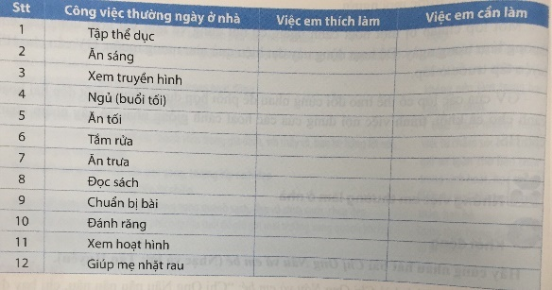  - GV tổ chức cho hs hoàn thành phiếu học tập theo mẫu với các yêu cầu sau:  + Đánh số theo thứ tự các việc làm trước, việc làm sau.  + Vẽ mặt cười vào những việc em thích làm. Giải thích vì sao lại thích việc làm ấy.  + Vẽ hình trái tim vào những việc em cần phải làm. Nêu lợi ích của việc làm cần thiết ấy.  * GV chốt kiến thức và giáo dục HS các kĩ năng cần thiết khi làm việc ở nhà: em hãy thường xuyên thực hiện những công việc trên theo đúng trình tự việc nào làm trước, việc nào làm sau để phục vụ và bảo vệ bản thân cũng như rèn luyện tính chăm chỉ, có trách nhiệm, yêu lao động nhé! | - HS kể cho nhau nghe trong nhóm những công việc đơn giản ở nhà mà em đã làm hằng ngày.  - Học sinh trình bày cá nhân – Lớp nhận xét.  - HS hoàn thành phiếu trả lời câu hỏi và chia sẻ ý kiến cùng các bạn.
10 phút | 3. Luyện tập  - GV tổ chức cho hs mô tả lại 1 số việc đã làm ở nhà như: rửa mặt, đánh răng, mặc quần áo, gấp quần áo, chăn mền, quét nhà, lau bàn ghế…  - Tổ chức hướng dẫn cho hs thực hành tại lớp 1 số việc như: cách đánh răng, rửa mặt, lau mặt, xếp chăn mền, mặc quần áo… | - HS mô tả lại việc làm và nêu lợi ích của việc đó đối với bản thân.  - HS thực hành.
5 phút | 4. Mở rộng:  - GV hỏi: Trong quá trình làm việc hs cần lưu ý điều gì?  - GV chốt: cần lưu ý việc nào làm trước, việc nào làm sau và chú ý an toàn khi làm việc.  - GV tổ chức cho hs xếp bàn ăn qua trò chơi “Trang trí bàn ăn” (Nhóm 2). Cho hs quan sát tranh nêu nhận xét rồi thực hiện.  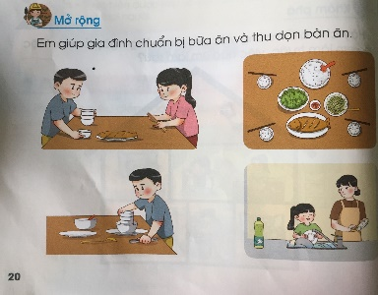  - GV hỏi: Khi nhìn 1 bàn ăn gọn gàng đẹp mắt các em cảm thấy thế nào?  - GV giáo dục: 1 bàn ăn được sắp xếp đẹp mắt sẽ tạo được sự ngon miệng trong bữa ăn và mang lại bầu không khí vui vẻ cho gia đình. | - HS trả lời  - HS quan sát tranh và nhận xét nội dung 4 bức tranh.  - HS tham gia thi xếp bàn ăn.  - Lớp bình chọn bàn ăn được xếp đẹp.  - HS trả lời
2 phút | 5. Đánh giá  - GV đánh giá và hướng dẫn HS tự đánh giá theo mẫu.  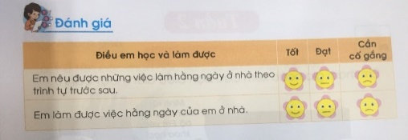 | - HS tự đánh giá.
1 phút | * Kết nối:  HS về nhà thực hiện những việc làm ở nhà và nhờ ba mẹ quay phim hoặc chụp hình lại để tiết học sau cùng chia sẻ với các bạn.
4. Điều chỉnh sau bài học: ……………………………………………………………………………………………………………………………………………………………………………………………………………………………………………………………………………………………………………………………………………………………………………………………………………………………………………………………………………………………………………………………………………………………………………………………………………………………………………………………………........................................

